
МУНИЦИПАЛЬНОЕ ОБРАЗОВАНИЕ
городской округ Пыть-Ях
Ханты-Мансийского автономного округа-Югры

АДМИНИСТРАЦИЯ ГОРОДА

П О С Т А Н О В Л Е Н И Е

О внесении изменений в постановление
администрации города Пыть-Яха от
20.12.2022 № 560-па «Об утверждении
проекта планировки и межевания
территории микрорайона № 1
«Центральный» г. Пыть-Яха

В соответствии с Градостроительным кодексом Российской Федерации, Федеральным законом от 06.10.2003 № 131-ФЗ «Об общих принципах организации местного самоуправления в Российской Федерации», на основании Устава города Пыть-Яха, постановления администрации города Пыть-Яха от 27.07.2022 № 329-па «Об утверждении правил землепользования и застройки города Пыть-Яха», внести в постановление администрации города от 20.12.2022 № 560-па «Об утверждении проекта планировки и межевания территории микрорайона № 1 «Центральный» г. Пыть-Яха» следующие изменения:

1. В приложении к постановлению:
  - Во введении:
    - Пункты 12, 13 изложить в новой редакции:
«12. Постановление администрации города Пыть-Яха от 27.07.2022 № 329-па «Об утверждении правил землепользования и застройки города Пыть-Яха».
13. Постановление администрации города Пыть-Яха от 31.01.2023 № 25-па «Об утверждении местных нормативов градостроительного проектирования на территории города Пыть-Яха».
1.1.2. Дополнить пунктами 14, 15, 16:
«14. СП 251.1325800.2016 «Здания общеобразовательных организаций. Правила проектирования».
15. СП 118.13330.2022 «Общественные здания и сооружения. СНиП 31-06-2009».
16. Приказ Департамента строительства Ханты-Мансийского автономного округа – Югры от 14.05.2021 № 213-П «О Стандарте комплексного развития территорий населенных пунктов Ханты-Мансийского автономного округа – Югры «ЮГОРСКИЙ СТАНДАРТ».
  - В части 1 «Проект планировки территории»:
1.2.1. Пункт 1.3. «Параметры планируемого развития территории» изложить в новой редакции:
«1.3. Параметры планируемого развития территории
Жилая зона в проекте планировки решена в виде микрорайона, включающая в себя объекты социального обеспечения.
Планируемая территория рассматривается с учетом обеспеченности дошкольными образовательными организациями, общеобразовательными организациями и другими объектами социально-культурного и коммунально-бытового назначения.
Существующие объекты местного значения в границах планируемой территории сохраняются на расчетный срок:
- МАУ «Спортивный комплекс», площадью спортивного сооружения – 1860 кв.м, единой пропускной способностью спортивного сооружения – 25.
- Здание № 1, МАОУ «Прогимназия «Созвездие» на 190 мест.
- МКУ Администрация г. Пыть-Яха.
- МДОАУ Детский сад «Улыбка» на 251 место.
- МБОУ Центр «Современник».
На расчетный срок на планируемой территории предусмотрено размещение нового объекта общеобразовательного назначения.
На расчетный срок проектом планировки территории предусмотрено размещение планируемого объекта среднего общего образования на 700 мест с изменением границ земельного участка с кадастровым номером 86:15:0101011:114, организацией парковочных мест для объекта образования.
Площадь земельного участка планируемой общеобразовательной организации составляет 34721,66 кв. м».
1.2.2. Пункт 1.6. «Положение об очередности планируемого развития территории, содержащие этапы проектирования, строительства, реконструкции объектов капитального строительства жилого, производственного, общественно-делового и иного назначения» изложить в новой редакции:
«1.6. Положение об очередности планируемого развития территории, содержащие этапы проектирования, строительства, реконструкции объектов капитального строительства жилого, производственного, общественно-делового и иного назначения
Проект планировки территории будет выполняться в шесть этапов проектирования. Расчетный срок – до 2032 г.
Объектов, включенных в программы комплексного развития систем коммунальной, транспортной и социальной инфраструктуры, в границах проектирования не размещается. Для реализации этапов развития территории развитие объектов коммунальной, транспортной, социальной инфраструктур не требуется.
Проект планировки территории микрорайона 1 Центральный города Пыть-Яха, ограниченной улицами Первопроходцев, Центральной и Нефтяников, подготовлен в целях определения границ зоны размещения планируемого объекта среднего общего образования на 700 мест, инженерной подготовки и благоустройства прилегающей территории существующих жилых домов.
В рамках развития территории предусматривается освоение территории с учетом проектных решений, принятых в документации по планировке территории.
1-3 этапы. Инженерная подготовка территории и развитие улично-дорожной сети – расширение проездов и строительство парковок для временного хранения автомобильного транспорта, тротуаров.
4 этап. Развитие систем водоотведения – строительство ливневой канализации.
5 этап. Строительство детских и спортивных площадок.
6 этап. Строительство объекта среднего общего образования на 700 мест. Этапами создания в границах проектируемой территории объекта капитального строительства являются:
- подготовка проектной документации на строительство объекта капитального строительства;
- получение разрешений на строительство объекта капитального строительства;
- проведение строительных работ с осуществлением строительного контроля и государственного надзора в случаях, предусмотренных законодательством Российской Федерации о градостроительной деятельности;
- получение разрешения на ввод объекта капитального строительства в эксплуатацию.
Очередность, этапы и технологическая последовательность производства основных видов строительно-монтажных работ определяется в проекте организации строительства».
1.2.3. Таблицу № 2 изложить в новой редакции:
Таблица № 2
№ п/п | Наименование показателей | Единица измерения | Состояние на 2022 г | Состояние на 2032 г
 | Площадь планируемой территории, в том числе: | га | 18,14 | 18,14
 | Жилые зоны, в том числе: | га | 5,3 | 11,0
 | Зона размещения среднеэтажной жилой застройки | га | 5,3 | 11,0
 | Общественно-деловые зоны, в том числе: | га | 5,1 | 5,7
 | Зона размещения объектов административно-делового назначения | га | 0,3 | 0,3
 | Зона размещения объектов учебно-образовательного назначения | га | 3,9 | 4,5
 | Зона размещения объектов здравоохранения | га | 0,1 | 0,1
 | Зона размещения объектов торговли и общественного питания | га | 0,8 | 0,8
 | Иные зоны | га | 6,24 | -
 | Территории рекреационного назначения, в том числе: | га | 1,1 | 1,1
 | Зона размещения зеленых насаждений общего пользования | га | 1,1 | 1,1
 | Зона размещения объектов социального и коммунально-бытового обслуживания | га | 0,4 | 0,4
 | Население
 | Численность населения | человек | 5496 | 5496
 | Средняя плотность населения | чел/га | 301 | 301
 | Средний коэффициент плотности застройки |  | 0,5 | 0,5
 | Объекты социальной инфраструктуры
 | Дошкольные образовательные организации (детские сады) | мест | 251 | 251
 | Общеобразовательные организации (общеобразовательные школы) | мест | 525 | 700
 | Объекты здравоохранения | посещений | 129 | 129
 | Объекты спорта | кв.м. площади пола | 2024 | 2024
 | Развитие систем инженерной и транспортной инфраструктуры
 | Протяженность внутриквартальных проездов | км | 3.6 | 3.6
 | Сети водоснабжения | км | 2.8 | 2.8
 | Сети водоотведения | км | 4.5 | 4.4
 | Сети теплоснабжения | км | 2.7 | 2.7
 | Сети электроснабжения | км | 7,5 | 7,3
 | Сети электросвязи | км | 2,1 | 2,1

1.2.4. Чертеж планировки территории изложить в новой редакции:

«Чертеж планировки территории
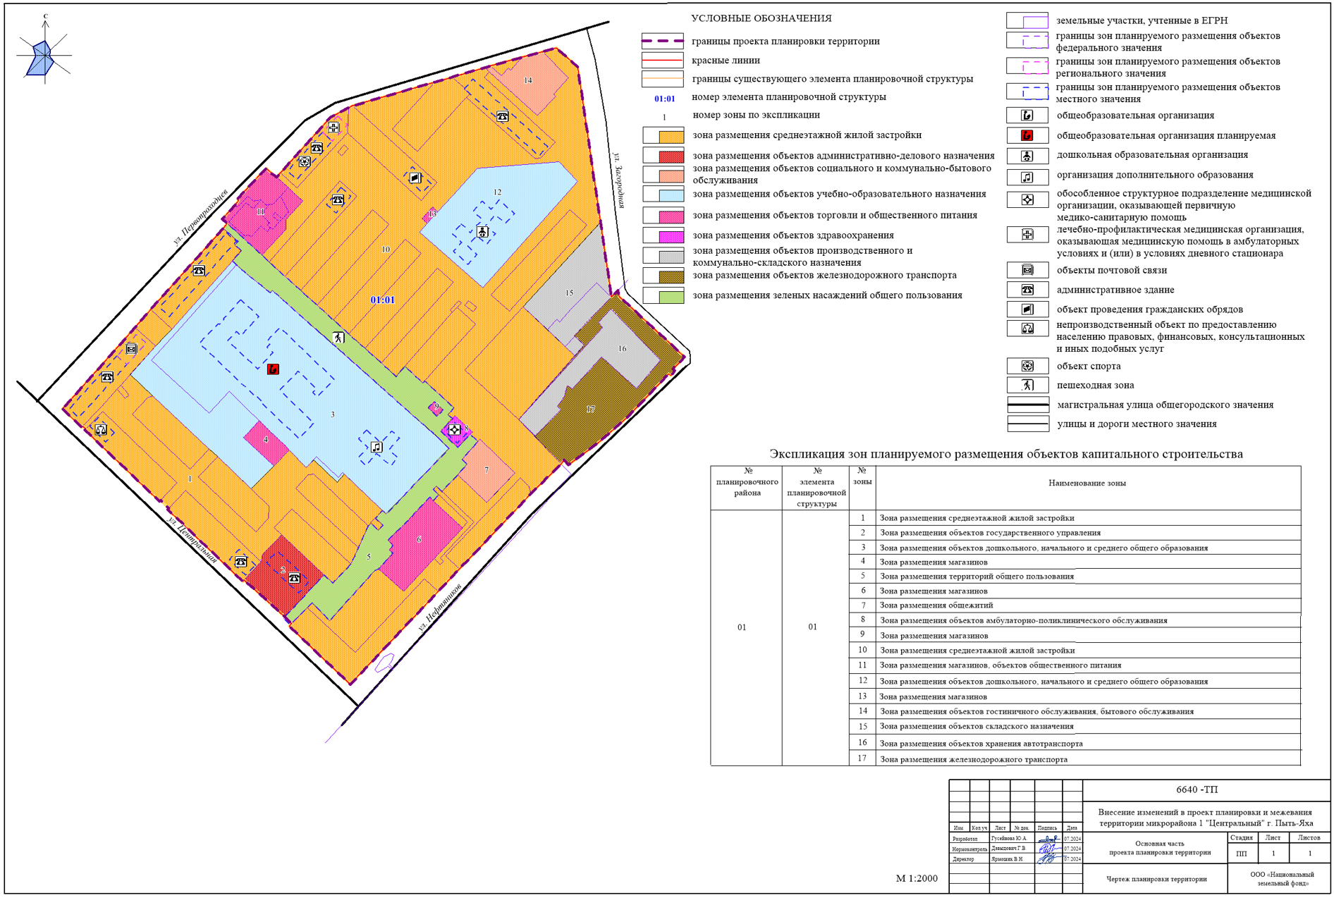
  - В части 2 «Проект межевания территории»:
1.3.1. Таблицу № 3 дополнить позицией 21:
№ п/п | Кадастровый номер земельного участка | Вид разрешенного использования | Адрес земельного участка | Площадь участка, м²
21 | 86:15:0101011:114 | Под объект учебно-образовательного назначения | Ханты-Мансийский автономный округ - Югра, г. Пыть-Ях, мкр. 1-й Центральный, д. 14а | 28611

1.3.2. Таблицу № 4 изложить в новой редакции:
Таблица № 4
Условный номер образуемого земельного участка на чертеже | Вид разрешенного использования образуемого земельного участка в соответствии с проектом планировки территории | Площадь образуемого земельного участка, м² | Возможный способ образования
:ЗУ1 | Среднеэтажная жилая застройка (2.5) | 4477.13 | Перераспределение земельного участка с кадастровым номером 86:15:0101011:75 и земель государственной неразграниченной собственности, в кадастровом квартале 86:15:0101011
:ЗУ2 | Среднеэтажная жилая застройка (2.5) | 5004.85 | Перераспределение земельного участка с кадастровым номером 86:15:0101011:83 и земель государственной неразграниченной собственности, в кадастровом квартале 86:15:0101011
:ЗУ3 | Среднеэтажная жилая застройка (2.5) | 3200.46 | Перераспределение земельного участка с кадастровым номером 86:15:0101011:12 и земель государственной неразграниченной собственности, в кадастровом квартале 86:15:0101011
:ЗУ4 | Среднеэтажная жилая застройка (2.5) | 4974.74 | Перераспределение земельного участка с кадастровым номером 86:15:0101011:98 и земель государственной неразграниченной собственности, в кадастровом квартале 86:15:0101011
:ЗУ5 | Среднеэтажная жилая застройка (2.5) | 4968.23 | Перераспределение земельного участка с кадастровым номером 86:15:0101011:11 и земель государственной неразграниченной собственности, в кадастровом квартале 86:15:0101011
:ЗУ6 | Среднеэтажная жилая застройка (2.5) | 3566.88 | Перераспределение земельного участка с кадастровым номером 86:15:0101011:91 и земель государственной неразграниченной собственности, в кадастровом квартале 86:15:0101011
:ЗУ7 | Среднеэтажная жилая застройка (2.5) | 3562.13 | Перераспределение земельного участка с кадастровым номером 86:15:0101011:74 и земель государственной неразграниченной собственности, в кадастровом квартале 86:15:0101011
:ЗУ8 | Среднеэтажная жилая застройка (2.5) | 4876.68 | Перераспределение земельного участка с кадастровым номером 86:15:0101011:7 и земель государственной неразграниченной собственности, в кадастровом квартале 86:15:0101011
:ЗУ9 | Среднеэтажная жилая застройка (2.5) | 3696.35 | Перераспределение земельного участка с кадастровым номером 86:15:0101011:99 и земель государственной неразграниченной собственности, в кадастровом квартале 86:15:0101011
:ЗУ10 | Среднеэтажная жилая застройка (2.5) | 5000.11 | Перераспределение земельного участка с кадастровым номером 86:15:0101011:100 и земель государственной неразграниченной собственности, в кадастровом квартале 86:15:0101011
:ЗУ11 | Среднеэтажная жилая застройка (2.5) | 3175.31 | Перераспределение земельного участка с кадастровым номером 86:15:0101011:106 и земель государственной неразграниченной собственности, в кадастровом квартале 86:15:0101011
:ЗУ12 | Среднеэтажная жилая застройка (2.5) | 3205.49 | Перераспределение земельного участка с кадастровым номером 86:15:0101011:84 и земель государственной неразграниченной собственности, в кадастровом квартале 86:15:0101011
:ЗУ13 | Среднеэтажная жилая застройка (2.5) | 2480.59 | Перераспределение земельного участка с кадастровым номером 86:15:0101011:25 и земель государственной неразграниченной собственности, в кадастровом квартале 86:15:0101011
:ЗУ14 | Среднеэтажная жилая застройка (2.5) | 3125.76 | Перераспределение земельного участка с кадастровым номером 86:15:0101011:26 и земель государственной неразграниченной собственности, в кадастровом квартале 86:15:0101011
:ЗУ15 | Среднеэтажная жилая застройка (2.5) | 3759.89 | Перераспределение земельного участка с кадастровым номером 86:15:0101011:17 и земель государственной неразграниченной собственности, в кадастровом квартале 86:15:0101011
:ЗУ16 | Среднеэтажная жилая застройка (2.5) | 3717.73 | Перераспределение земельного участка с кадастровым номером 86:15:0101011:82 и земель государственной неразграниченной собственности, в кадастровом квартале 86:15:0101011
:ЗУ17 | Среднеэтажная жилая застройка (2.5) | 5069.61 | Перераспределение земельного участка с кадастровым номером 86:15:0101011:90 и земель государственной неразграниченной собственности, в кадастровом квартале 86:15:0101011
:ЗУ18 | Среднеэтажная жилая застройка (2.5) | 4876.60 | Перераспределение земельного участка с кадастровым номером 86:15:0101011:93 и земель государственной неразграниченной собственности, в кадастровом квартале 86:15:0101011
:ЗУ19 | Среднеэтажная жилая застройка (2.5) | 4753.33 | Перераспределение земельного участка с кадастровым номером 86:15:0101011:96 и земель государственной неразграниченной собственности, в кадастровом квартале 86:15:0101011
:ЗУ20 | Среднеэтажная жилая застройка (2.5) | 7138.99 | Перераспределение земельного участка с кадастровым номером 86:15:0101011:0076 и земель государственной неразграниченной собственности, в кадастровом квартале 86:15:0101011
:ЗУ21 | Дошкольное, начальное и среднее общее образование (3.5.1) | 34721.66 | Перераспределение земельного участка с кадастровым номером 86:15:0101011:114 и земель государственной неразграниченной собственности, в кадастровом квартале 86:15:0101011
:ЗУ22 | Коммунальное обслуживание (3.1) | 149.77 | Перераспределение земельного участка с кадастровым номером 86:15:0101011:114 и земель государственной неразграниченной собственности, в кадастровом квартале 86:15:0101011
:ЗУ23 | Земельные участки (территории) общего пользования (12.0) | 424.39 | Образование из земель государственной неразграниченной собственности, в кадастровом квартале 86:15:0101011
:ЗУ24 | Земельные участки (территории) общего пользования (12.0) | 17985.25 | Образование из земель государственной неразграниченной собственности, в кадастровом квартале 86:15:0101011

1.3.3. Чертеж межевания территории изложить в новой редакции:
«Чертеж межевания территории
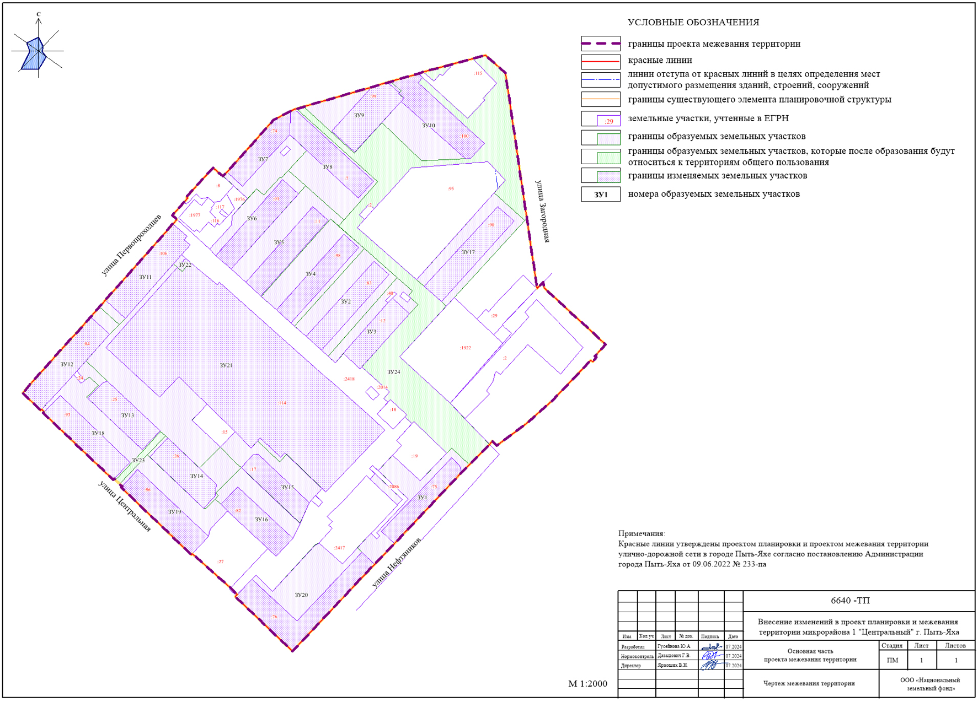
2. Управлению по внутренней политике (Н. О. Вандышева) опубликовать постановление в печатном средстве массовой информации «Официальный вестник» и дополнительно направить для размещения в сетевом издании в информационно-телекоммуникационной сети «Интернет» - pyt-yahinform.ru.
3. Управлению по информационной технологии (А.А. Мерзляков) разместить постановление на официальном сайте администрации города в сети Интернет.
4. Настоящее постановление вступает в силу после его официального опубликования.
5. Контроль за выполнением постановления возложить на первого заместителя главы города.

Глава города Пыть-Яха Д. С. Горбунов

